1. 一个fbx一个文件夹，贴图放到和fbx项目的文件夹下面。

如模型是A.FBX，有贴图 back.jpg，那就将 A.FBX和b.jpg放到一个A文件夹中。

1. 放到一个Unity项目中（根据目标项目创建Buildin/HDRP/URP的）。

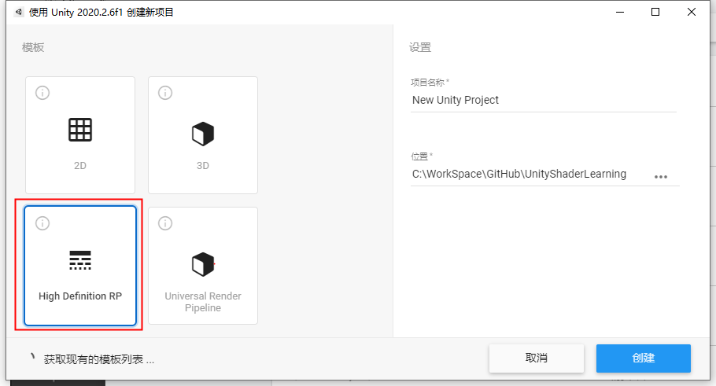

3.修改fbx的属性read/write=true。

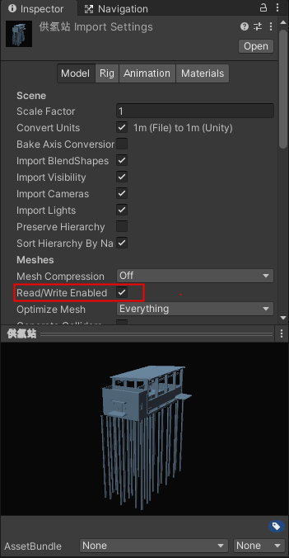

4.修改材质为外部引用。

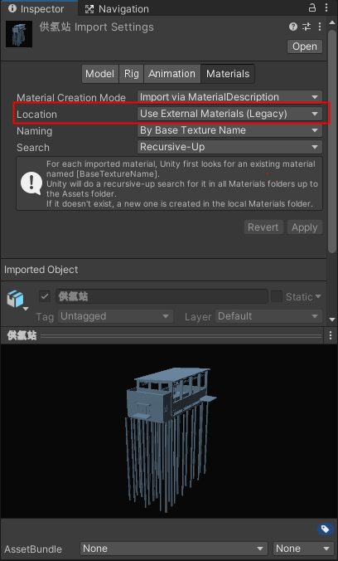，Apply后会创建一个Materials文件夹。

5.拖动模型到场景中检查贴图是否丢失，丢失的情况下手动设置好。

拖动时不要拖到一个物体项目，拖放到根节点下。

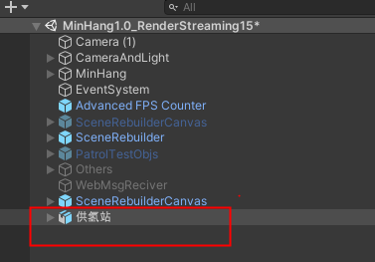

6.检查模型是否有法线错误问题，法线错误的情况下要么3dmax内修改，要么将材质改成双面材质（在外部提供模型的法线大量错误的情况下）

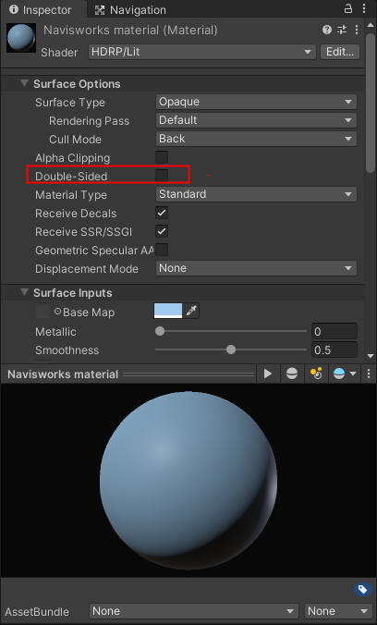

7.修改材质参数，

对于金属材质设置Metallic（金属架子、设备、栏杠），一般设置0.4-0.7左右，默认都是0

对于粗糙不反光的模型（屋顶、外墙），设置Smoothness，一般0-0.2左右，默认都是0.5

对于透明材质（窗户），设置SurfaceType为Transparent，设置颜色的a通道为透明的。

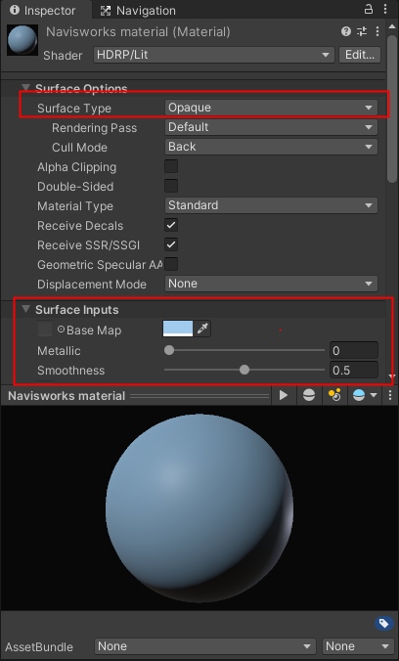

8.创建模型预设。

手动将场景中的模型再拖动到文件夹中。

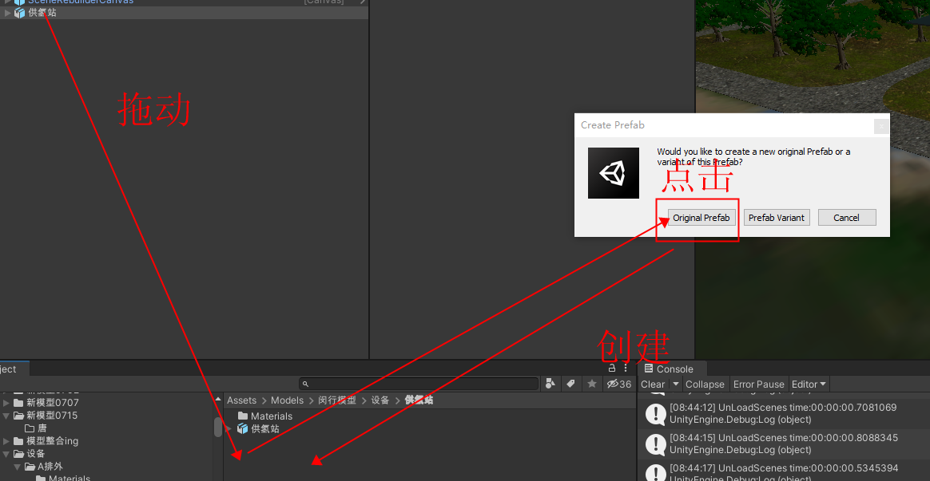

9.将整个模型文件夹提供给Unity开发人员

